БАЙЫРҚҰМҒА ГАЗ КЕЛІП, ЖАҢА СПОРТ ЗАЛ КЕШЕНІ САЛЫНАДЫ

14.11.2024 ж Қоғамдық кеңес төрағасы Ж.Достанов қала әкімі Г.Құрманбекова мен бірге Байырқұм ауылдық округі халқымен кездесті.

Шаһар басшысы ауыл жұртшылығымен кездесіп, қала көлемінде әр саладағы көрсеткіштеріне жеке-жеке тоқтала келіп, түйінді мәселелерді шешу жолдарын айтып өтті. Жиында округ әкімі Жолбарыс Мейірбековтің есебі де тыңдалды.

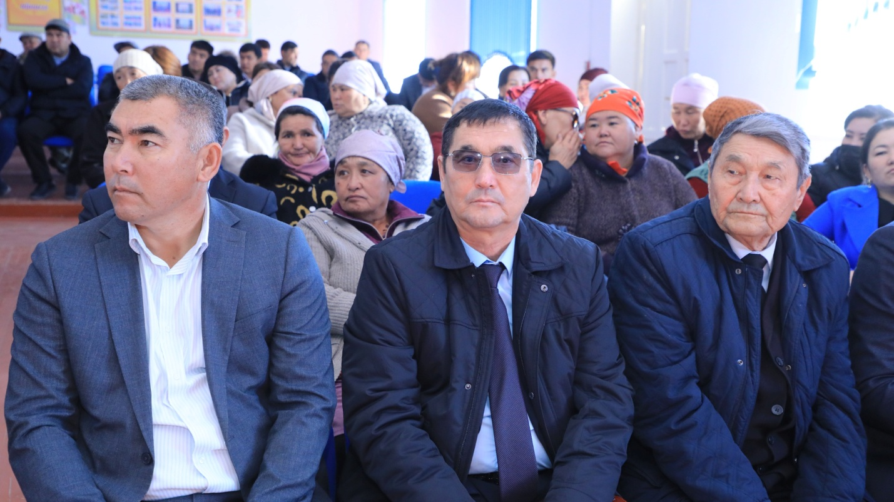
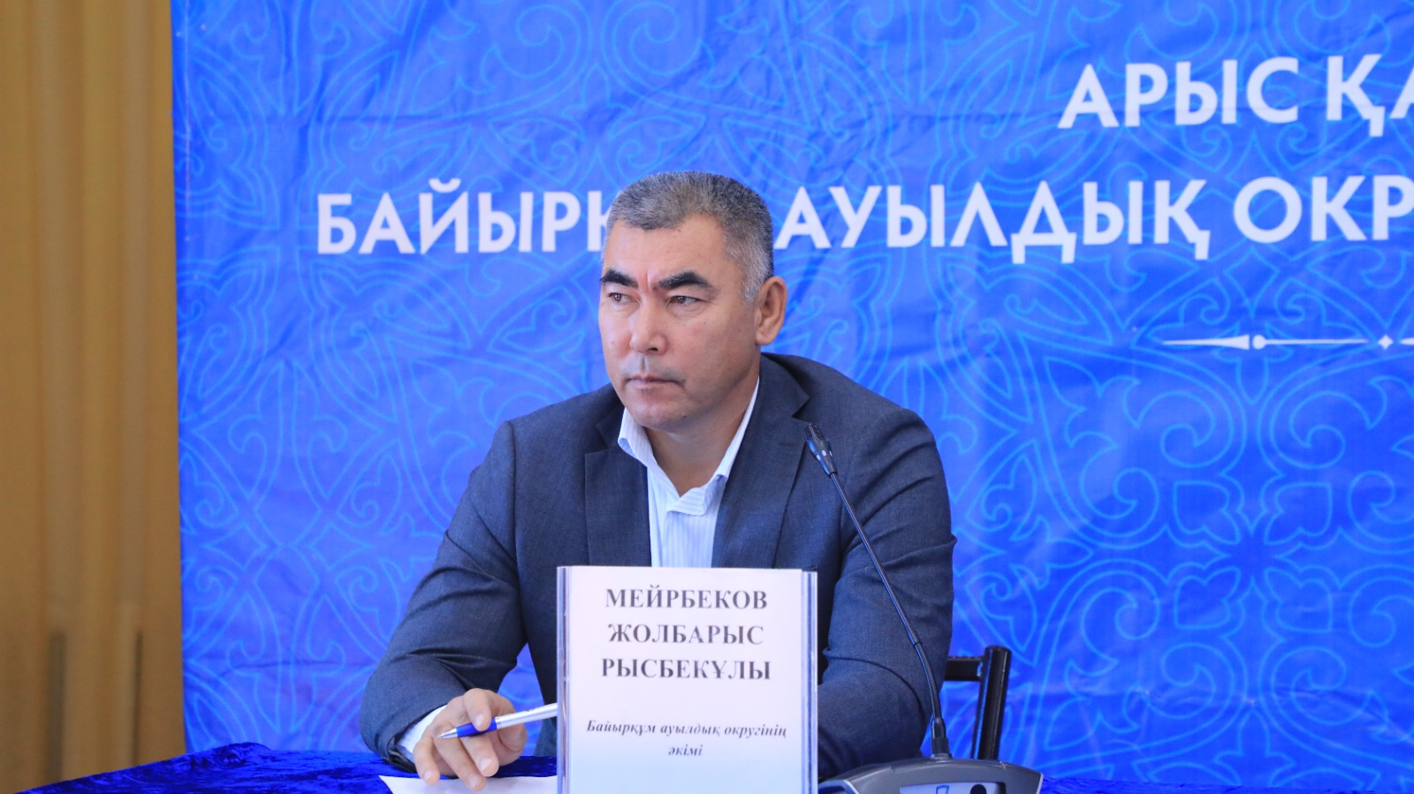
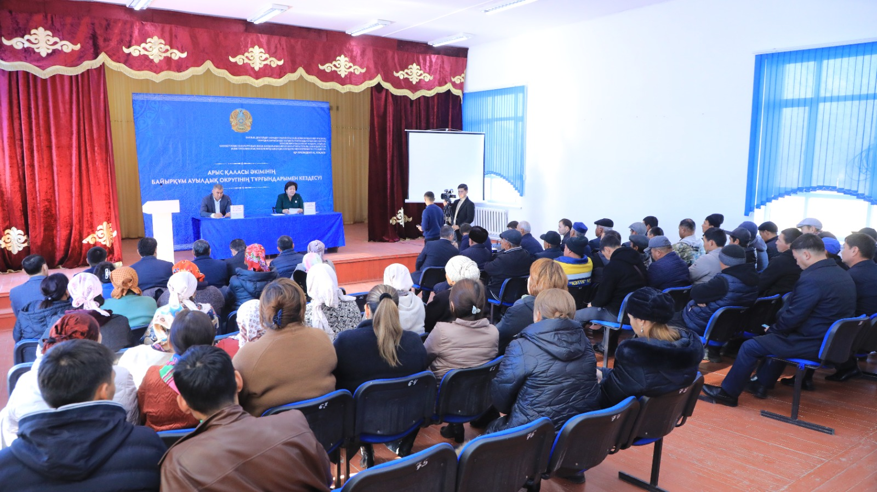

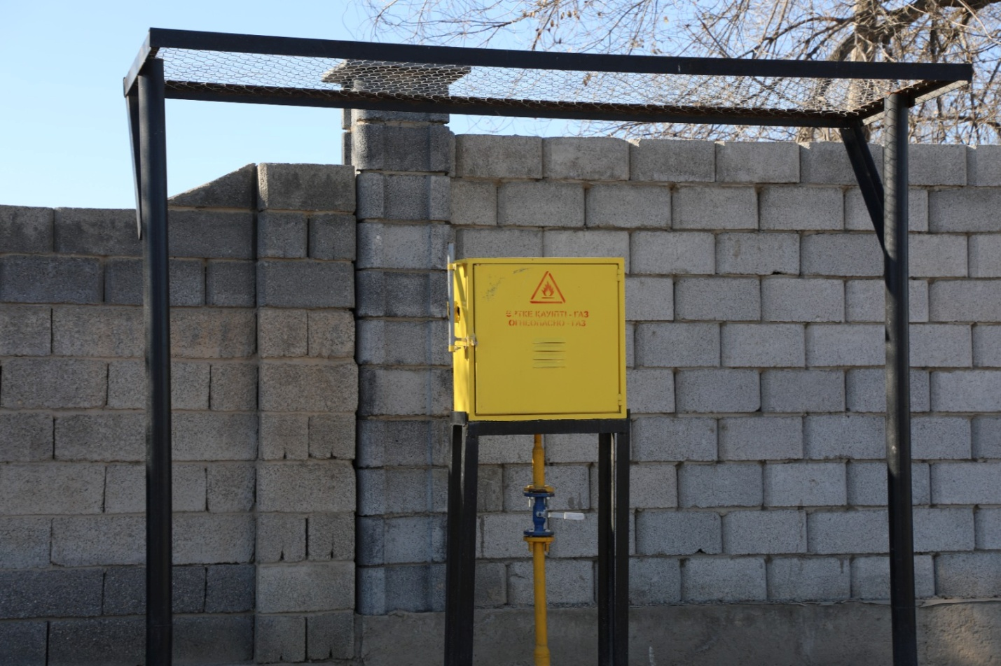

Арыс қаласының Қоғамдық кеңесі.

